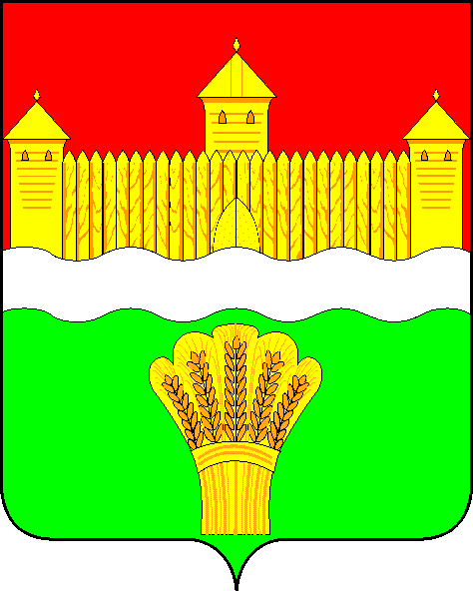
РОССИЙСКАЯ ФЕДЕРАЦИЯ
КЕМЕРОВСКАЯ ОБЛАСТЬ - Кузбасс
кемеровский муниципальный округ

СОВЕТ НАРОДНЫХ ДЕПУТАТОВ
кемеровского муниципального округа
первого созыва

РЕШЕНИЕ
от 31 мая 2023 г. № 811

О ВНЕСЕНИИ ИЗМЕНЕНИЙ В УСТАВ МУНИЦИПАЛЬНОГО ОБРАЗОВАНИЯ КЕМЕРОВСКИЙ МУНИЦИПАЛЬНЫЙ ОКРУГ КЕМЕРОВСКОЙ ОБЛАСТИ - КУЗБАССА

В целях приведения Устава муниципального образования Кемеровский муниципальный округ Кемеровской области – Кузбасса в соответствие с нормами действующего законодательства, на основании Устава муниципального образования Кемеровский муниципальный округ Кемеровской области – Кузбасса, Совет народных депутатов Кемеровского муниципального округа

РЕШИЛ:

1. Внести в Устав муниципального образования Кемеровский муниципальный округ Кемеровской области – Кузбасса, принятый Советом народных депутатов Кемеровского муниципального округа от 29.01.2020 № 68, следующие изменения:
1.1. Статью 6 дополнить частью 2 следующего содержания:
«2. Полномочия по решению вопросов в сфере создания условий для предоставления транспортных услуг населению и организация транспортного обслуживания населения в границах муниципального округа осуществляются органами государственной власти Кемеровской области – Кузбасса в соответствии с Законом Кемеровской области от 02.11.2016 № 77-ОЗ «О перераспределении полномочий по организации регулярных перевозок пассажиров и багажа автомобильным транспортом и городском наземным электрическим транспортом по регулируемым тарифам между органами местного самоуправления и органами государственной власти Кемеровской области – Кузбасса.».
1.2. В статье 12 часть 2 изложить в следующей редакции:
«2. Выборы депутатов Совета народных депутатов Кемеровского муниципального округа проводятся по смешанной мажоритарно - пропорциональной системе: 10 депутатов избираются по мажоритарной системе относительного большинства, 10 депутатских мандатов распределяются между списками кандидатов по пропорциональной системе.».
1.3. В статье 21:
1) часть 2 изложить в следующей редакции:
«2. Староста сельского населенного пункта назначается Советом народных депутатов Кемеровского муниципального округа, в состав которого входит данных сельский населенный пункт, по представлению схода граждан сельского населенного пункта. Староста сельского населенного пункта назначается из числа граждан Российской Федерации, проживающих на территории данного сельского населенного пункта и обладающих активным избирательным правом, либо граждан Российской Федерации, достигших на день представления сходом граждан 18 лет и имеющих в собственности жилое помещение, расположенное на территории данного сельского населенного пункта.»;
2) в части 3 после слов «муниципальную должность» дополнить словами «, за исключением муниципальной должности депутата Совета народных депутатов Кемеровского муниципального округа, осуществляющего свои полномочия на непостоянной основе,»;
3) в пункте 1 части 4 после слов «муниципальную должность» дополнить словами «, за исключением муниципальной должности депутата Совета народных депутатов Кемеровского муниципального округа, осуществляющего свои полномочия на непостоянной основе,».
1.4. Статью 29.1 дополнить частью 2.1 следующего содержания:
«2.1. Полномочия депутата Совета народных депутатов Кемеровского муниципального округа прекращаются досрочно решением Совета народных депутатов Кемеровского муниципального округа в случае отсутствия депутата без уважительных причин на всех заседаниях Совета народных депутатов Кемеровского муниципального округа в течение шести месяцев подряд.».
1.5. В части 4 статьи 30 слова «органов исполнительной власти Кемеровской области – Кузбасса» заменить слова «исполнительных органов Кемеровской области – Кузбасса».
1.6. В пункте 17 части 1 статьи 33 Устава слова «органов исполнительной власти Кемеровской области – Кузбасса» заменить слова «исполнительных органов Кемеровской области – Кузбасса».

2. Настоящее решение подлежит государственной регистрации в территориальном органе уполномоченного федерального органа исполнительной власти в сфере регистрации уставов муниципальных образований в установленном федеральным законом порядке, а также официальному опубликованию в газете «Заря» в течение 7 дней со дня поступления из территориального органа уполномоченного федерального органа исполнительной власти в сфере регистрации уставов муниципальных образований уведомления о включении сведений об муниципальном правовом акте о внесении изменений в устав муниципального образования в государственный реестр уставов муниципальных образований субъекта Российской Федерации.
3. Контроль за исполнением настоящего решения возложить на Харлановича В.В. – председателя Совета народных депутатов Кемеровского муниципального округа.

Председатель Совета народных депутатов
Кемеровского муниципального округа В.В. Харланович
^{расшифровка подписи}

Глава
Кемеровского муниципального округа М.В. Коляденко
^{расшифровка подписи}

